**Номинация «Прадеды Победы»**

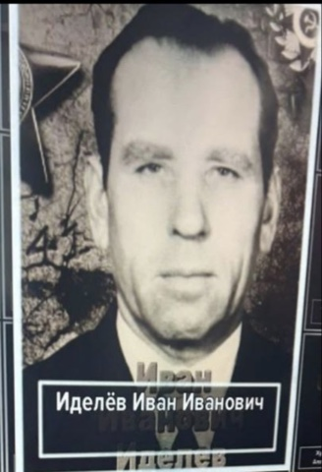 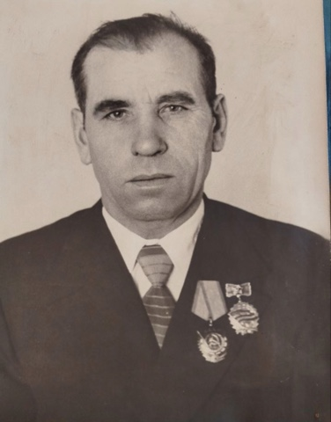

Ф.И.О героя: Иделёв Иван Иванович (23.02.1925 – 07.02.2002)

Звание: рядовой

Иделёв Иван Иванович родился 23 февраля 1925 года в селе Новоникитино Октябрьского района Чкаловской области. В многодетной семье, кроме него, воспитывали ещё пять сестер и брата. Мать Ивана Ивановича, Анастасия Васильевна Иделёва, осталась одна после смерти мужа в 1930 году с семерыми детьми. Старшему сыну Андрею было тогда 11 лет, а Ивану пять. Трудно приходилось, но дети росли трудолюбивыми, честными, учились в школе, работали в колхозе. И вот наступило страшное лето 1941 года. Известие о войне семья Иделёвых встретила с тревогой. Прадедушку Ивана Ивановича 14 декабря 1942 года призвали в ряды Красной Армии в возрасте 17 лет. После прохождения обучения в Колтубановской подготовительной школе, красноармейца Иделёва И.И. 10 января 1943 г. направляют на Ленинградский фронт. В боях за родину был трижды ранен. Первое ранение получил 15 февраля 1944 года в боях под городом Нарва, в составе 7 роты 134 Стрелкового Полка 45 Гвардейской Стрелковой Дивизии. Второе ранение получил 28 июня 1944 года под городом Выборгом, находясь в пуль-роте 194 Стрелкового Полка 64 Гвардейской Стрелковой Дивизии. Будучи в этой же дивизии получил третье ранение на полуострове Сырве 29 октября 1944 года. С 6 декабря 1944 года проходил службу в должности сапера 218 Отдельного саперного батальона 131 Стрелковой Ропшинской Краснознаменной Дивизии. Во время службы в батальоне проявил себя инициативным, дисциплинированным бойцом, хорошо разбирался в вопросах боевой подготовки.

Я очень горжусь своим прадедом!

Ф.И.О учащейся: Казакова София Алексеевна, 5б класс МОАУ «СОШ № 68»